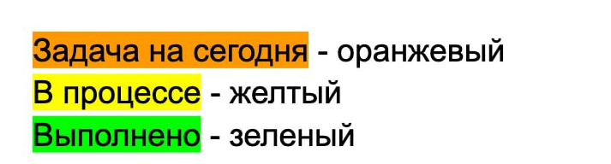

# ТЗ. Idle-Сyberpunk

**ТЗ. Idle-Сyberpunk 1**

Общее описание 1

Геймплей 2

Idle-механики 2

Автоматическое перемещение персонажа-продавца 2

Поведение покупателей 3

Механики, которыми управляет игрок 3

Открытие нового стола с товаром 3

Прокачка стола с товаром 3

Расширение стола с товаром 3

Покупка нового продавца 3

Увеличение количества покупателей 4

Ускорение производства на столе с товаром 4

Ускорение движения продавцов 4

## Общее описание

**Ориентация экрана:** вертикальная

**Графика:** 2d

На игровом поле присутствуют:

* Продавцы
* Покупатели
* Стол с товаром

После первой покупки стола с товарами персонаж-продавец автоматически двигается между столом с товарами и покупателями, выдавая им продукцию и получая за это монеты.

Нужно прокачивать разные аспекты магазина для увеличения прибыли.

Референс: <https://play.google.com/store/apps/details?id=com.rockbite.zombieoutpost&hl=en_US>

## 

## Геймплей

### Idle-механики

#### Автоматическое перемещение персонажа-продавца

Персонаж-продавец двигается по такой логике:

1. Подходит к покупателю
2. Продавец узнает заказ  
   Для того, чтобы узнать заказ у одного покупателя тратиться 2 сек. (настраиваемый параметр). Над персонажем появляется значок заполнения шкалы
3. Над покупателем появляется значок товара и количество этого товара
4. Если в данный момент у прилавка есть другие покупатели, то продавец вначале узнает заказ у них (пока не останется покупателей у прилавка, которые бы не сообщили заказ)
5. Продавец подходит к столу с товаром и начинает собирать товар  
   Для сбора товара тратиться 5 сек. (настраиваемый и прокачиваемый параметр). Над персонажем появляется значок заполнения шкалы прогресса
6. Продавец берет товар (у продавца может быть только один товар)
7. Продавец с товаром идет к покупателю. Отдает ему товар (мгновенно) и получает монеты.
8. Счетчик монет увеличивается

#### Поведение покупателей

Изначально к прилавку подходит не более, чем два покупателя. Для увеличения потока покупателей его необходимо прокачать.

Покупатели ведут себя следующим образом:

1. Подходят к прилавку из-за границ экрана
2. Ожидание
3. После того как к ним подошел продавец и узнал товар, над покупателем загорается значек товара
4. Ожидание
5. После того как продавец выдал товар, над покупателем пропадает значек товара
6. Покупатель уходит за границу экрана
7. Как только старый покупатель начал отходить от прилавка из-за границ экрана к прилавку начинает подходить новый покупатель

### Механики, которыми управляет игрок

#### Открытие нового стола с товаром

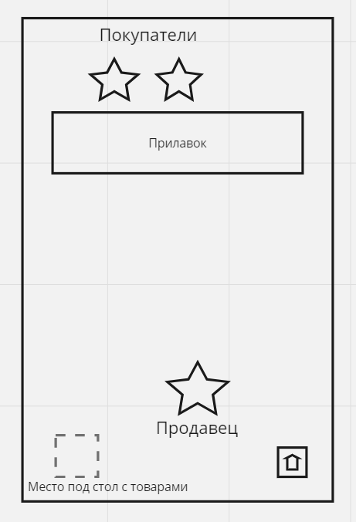

Изначально все столы с товарами закрыты. Для открытия стола игроку необходимо:

1. Тапнуть на выделенное под прилавок место
2. В открывшемся тултипе нажать на кнопку покупки

После тапа на экране появляется стол с товаром, куда продавец может подходить и собирать товар.

#### Прокачка стола с товаром

1. Как только накапливается достаточное количество монет для прокачки стола с товаром, рядом со столом появляется индикатор, оповещающий о возможности повышения
2. Игрок тапает на прилавок
3. Над столом появляется тултип в котором указана цена повышения и стоимость товара после повышения
4. После тапа на кнопку повышения, цена, которая будет получена за товар, повышается

#### Расширение стола с товаром

При достижении определенного уровня прокачки стола, вместо кнопки прокачки цены товара появляется кнопка расширения стола. При тапе на данную кнопку, рядом со столом появляется дополнительный небольшой столик, который работает точно так же как основной стол. Прокачка стола и дополнительного столика общая, тапзона у них также общая.

#### Прокачка через меню улучшения

#### 

##### Покупка нового продавца

1. Для покупки нового продавца необходимо перейти в меню улучшения по тапу на кнопку улучшений в правом нижнем углу
2. В открывшимся всплывающем окне необходимо выбрать кнопку покупки на строке с персонажем-продавцом
3. При достаточном количестве монет, монеты списываются, а на игровом поле появляется новый персонаж-продавец

##### Увеличение количества покупателей

1. Для увеличения количества покупателей необходимо перейти в меню улучшения по тапу на кнопку улучшений в правом нижнем углу
2. В открывшемся всплывающем окне выбрать кнопку покупки на строке с увеличением количества покупателей
3. При достаточном количестве монет, монеты списываются, а одновременное количество покупателей, которые подходят к прилавку увеличивается на +1

##### Ускорение производства на столе с товаром

1. Для ускорения производства на столе с товаром необходимо перейти в меню улучшения по тапу на кнопку улучшений в правом нижнем углу
2. В открывшимся всплывающем окне выбрать кнопку покупки на строке с ускорением производства
3. При достаточном количестве монет, монеты списываются, а скорость производства увеличивается

##### Ускорение движения продавцов

1. Для ускорения движения продавцов необходимо перейти в меню улучшения по тапу на кнопку улучшений в правом нижнем углу
2. В открывшимся всплывающем окне выбрать кнопку покупки на строке с ускорением продавцов
3. При достаточном количестве монет, монеты списываются, а скорость продавцов увеличивается